镇安县职业高级中学2020年度质量报告

为全面深化职业教育改革，加快发展现代职业教育，我校根据教育部《关于做好2020年中等职业教育质量报告编制、发布和报送工作的通知》（教职成司函〔2020〕36号）文件精神和省市要求,认真进行年报编制工作，报告具体内容如下：

1.基本情况

**1.1学校概况**

镇安县职业高级中学创办于1983年，是一所多专业、大容量、综合性的国家级重点和省级示范中等职业学校。位于县城东关，占地面积23.3亩，建筑面积2.98万平方米。学校承担着中等职业技术学历教育、成人函授学历教育、干部职工岗位培训、农村劳动力转移就业技能培训、农村实用技术推广培训、农民学历提升、职教脱贫等多种职能。

**1.2学生情况**

目前，学校全日制和非全日制在册学生（学员）总计3088人，其中全日制2183人，非全日制成人函授学历教育在册学员905人。全日制教育，2020年度职普招生比例为4：6，职教招生比率大幅上升。文化课合格率2019年为98.2%，2020年为98.3%，同比上升0.1个百分点；专业技能合格率2019年为97.4%，2020年为97.4%，与上一年度持平；体质测评合格率2019年为97.7%，2020年为97.7%，与上一年度持平；2020年学生毕业率达97%以上。

图表1 在校学生情况统计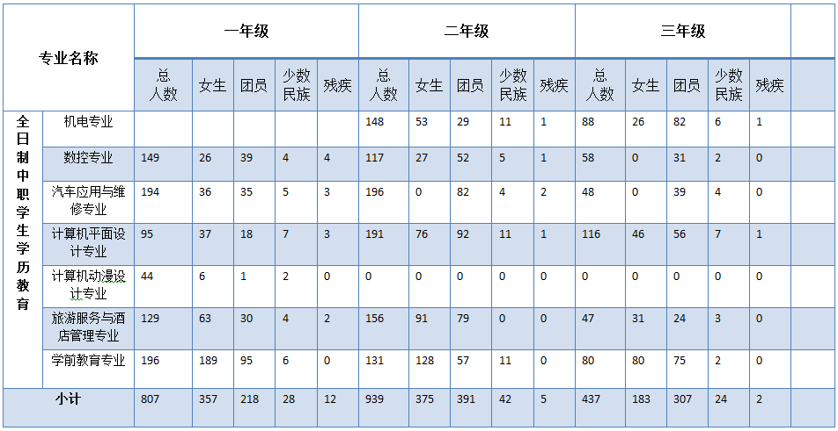

图表2 2019年和2020年学生数对比

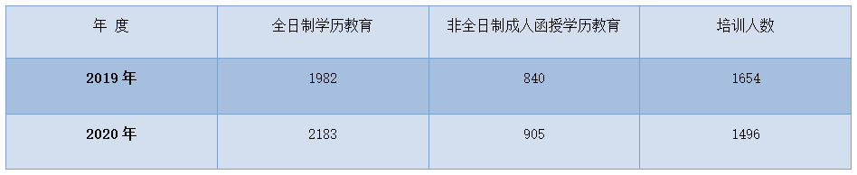

**1.3教师队伍**

在册教职工159人，省级先进教师和教学能手8人。学校全日制和非全日制在册学生（学员）总计3088人，除去第三年顶岗实习学生，两年在校生师生比基本达到1:17。其中研究生学历13人，占比8.2%；本科学历136人，占比85.5%。专任教师155人，专任教师本科以上学历达到87.7%。专任教师高级职称59人，占专任教师总数的38.1%，中级职称81人，占专任教师总数的52.3%，初级职称15人，占专任教师总数的9.4%。双师型教师37人，占专任教师总数的23.2%。同时学校还根据专业教学需要，在行业企业聘请素质过硬、实践经验丰富的兼职教师16人，占教师比10.3%。每个专业配备中级以上职称专任教师4人以上，专业带头人都具有高级职称、具有国省骨干教师培训经历且在企业相关岗位实践不少于2个月，承担了市级以上教科研项目，参与了教材研发、专业部管理等工作，在教学科研与教学改革等方面成效显著。

图表3 专任教师情况统计表

|  |  |  |
| --- | --- | --- |
| **教师队伍（人）** | **2019年度** | **2020年度** |
| 专任教师 | 140 | 155 |
| “双师型”教师 | 33 | 37 |
| 兼职教师 | 12 | 16 |
| 专任教师中本科学历 | 128 | 136 |
| 专任教师中研究生学历 | 12 | 13 |
| 专任教师中高级职称 | 49 | 59 |
| 省级教育能手 | 7 | 8 |

**1.4设施设备**

学校建有5837平方米教学综合楼、3597平方米第一实训综合楼、782平方米第二实训综合楼、4200平方米第三实训综合楼、7000平方米综合实训大楼、7700平方米标准化学生公寓楼、高标准学生餐厅3个（其中民族餐厅1个），其中225平方米体育用房、1673平方米办公综合楼、运动场地面积10000平方米，建有4环道200米塑胶跑道运动场、能容纳500人的多功能报告厅1个、容纳200人的学生素质展示中心1个。学校现有各类实验实训室66个，多媒体教室36个，学校拥有计算机832台，其中教学用668台，平均每百名学生近40台，完全保证按最大班额每生1台的需求，办公及教师备课用电脑164台，所有教师均配备笔记本电脑1台；拥有师生图书室、阅览室三个，藏书13.5万册，征订报刊杂志120余种。建有覆盖学校各办公室、教室、宿舍的校园网络，全部500M宽带接入，校园WiFi信号覆盖校内所有场所，保证师生的信息化学习和办公要求。147个安全监控摄像头实现学校全天候无死角监控，一键式紧急报警柱与公安110指挥中心联网，确保校园安全。

2.学生发展

**2.1学生素质**

2020年225名对口单招考生，113名学生被高职院校分类招生提前录取，112名学生参加单招高考，61名学生上本科线，再次位居商洛市同类学校前茅。2020年我校作为陕西省教育厅职业技能大赛赛点之一，承办了五个赛项，圆满取得成功。在2020年陕西省中职学校学生技能大赛中，我校参加8个专业19个赛项比赛，39人获奖，其中一等奖7个，二等奖19个，三等奖13个。学校被陕西省教育厅、陕西省人力资源和社会保障厅评为2020年陕西省中等职业学校学生技能大赛优胜奖。

图表4 2020年我校学生参加陕西省中职校学生技能竞赛获奖名单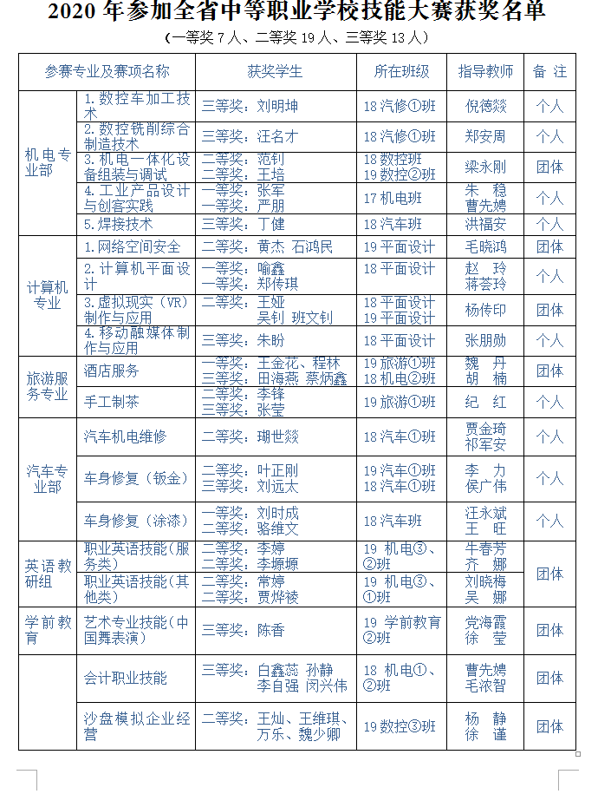

**2.2在校体验（全日制）**

图表5 学生在校体验满意度调查

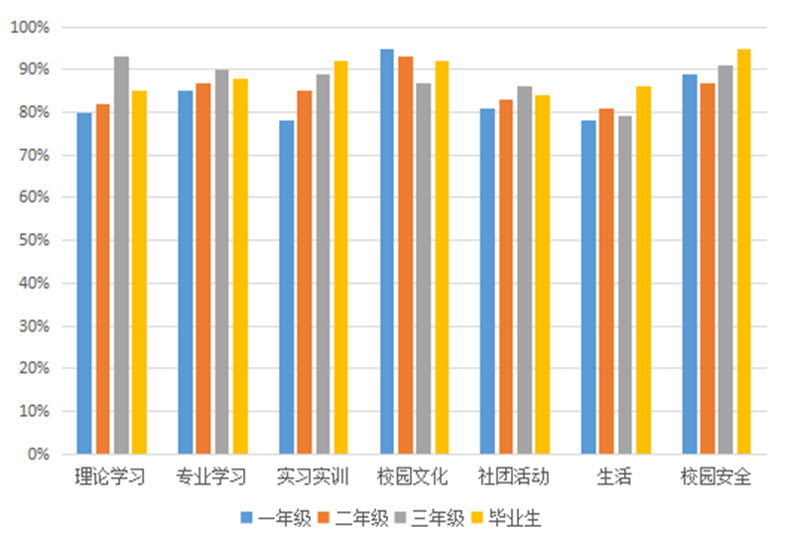

**2.3精准资助帮扶情况**

严格落实国家中职教育“一免一助一补”惠民资助政策和我县建档立卡贫困生生活补助政策。2020年春季学期：审核符合国家免学费条件1566人，实际资助学生1566人，上级拨付资金156.6万元。审核符合国家助学金条件1150人，上级拨付资金115万元，实际资助学生1150人，实际发放国家助学金115万元。

2020年秋季学期：审核符合国家免学费条件1816人，实际受助学生1599人，上级拨付资金159.9万元，缺口资金21.7万元。审核符合国家助学金条件1443人，上级拨付资金144.3万元，实际发放国家助学金144.3万元。发放2020年贫困家庭建档立卡学生扶贫助学补助60万元，受助学生200人。 发放2020届大学生入学路费补助5000元，受助学生10人。发放中职国家奖学金1.8万元，受助学生3人。2020年家庭经济困难学生享受价格补贴2730人（春季1366人，每人210元；秋季1364人，每人60元），资助资金73.71万元。2020年少数民族学生生活补助52人，资助金额4.74万元。

认真落实《镇安县教育扶贫“教师+学生”结对帮扶实施方案》，建立教师+学生“1+1”结对帮扶责任制，让所有学生应享尽享、应助尽助、应扶尽扶，所有建档立卡贫困户子女都得到老师的精准帮扶。同时，以学校党支部“三联一创”为平台，重点对“卡外”的低保户、单亲家庭和残疾人家庭特别困难子女进行结对帮扶。学生稳定乐学，健康成长。

**2.4就业质量**

学校形成了以上海为中心的“长三角”、以广州为中心的“珠三角”、以北京为中心的京津地区和以西安为中心的关中地区四大稳定就业基地。与橡技工业（苏州）有限公司、金龙客车（苏州）有限公司、峻凌电子（苏州）有限公司，中达电子（苏州）有限公司、吴江东恒盛国际大酒店、宝尊电子商务有限公司、宁波巨鼎轴承有限公司，西安大唐西市、西安中兴通讯终端科技有限公司等30余家大中型企业建立稳定的用人合作关系。2019-2020学年，189人参加“1+X”职业技能等级证书培训及“试考评”，合格毕业生就业率达95%以上，就业稳定率达93%，初次就业月平均工资均在4000-6000元左右，业绩优秀就业生月薪达8000元。学校往届就业学生，除个别因自身原因外全面稳定。

3.质量保障措施

**3.1专业布局**

学校紧紧围绕“三县”建设对人才的需求，充分发挥职教中心服务县域经济发展的职能，不断优化专业结构，提升与当地产业的吻合度。一是办好省级精品专业和示范专业，带动其它专业均衡发展，突出技能培养，转移劳动输出。2019-2020学年毕业输出人才390人，年均为每个家庭增收4万元以上，有效带动了当地脱贫致富。二是与南京浦口中专学校开展教育扶贫对口帮扶，强化机电、数控、旅游服务与酒店管理专业建设，提高学生技能技术水平。三是与陕西交通职业技术学院、西安职业技术学院、商洛职业技术学院等省内重点高职院校开展联合办学，提升学生学历层次。四是依托农学专业，围绕“一镇一业”、“一村一品”、“一户一技”农村产业化进程，设置了果蔬花卉与生产、畜禽养殖及疾病防治、民间传统工艺、农副产品加工、林果、烟草生产与加工等专业，注册农民学员1496人，为农村产业发展和农民技能提升做出了积极贡献。

图表6 全日制中职学历教育

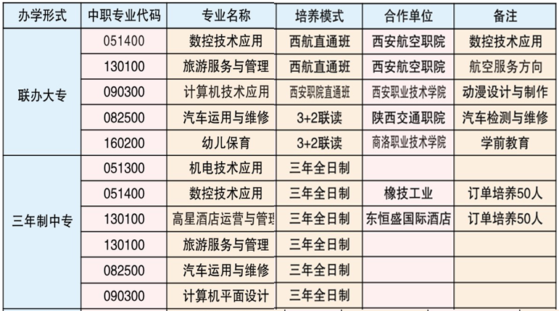

图表7 非全日制成人函授学历教育

|  |  |  |  |
| --- | --- | --- | --- |
| **层次** | **专业** | **层次** | **专业** |
| **专**  **科** | 金融 | **本**  **科** | 金融学 |
| 法学 | 法学 |
| 学前教育 | 学前教育 |
| 汉语言文学 | 汉语言文学 |
| 计算机信息管理 | 土木工程 |
| 建筑施工与管理 | 行政管理 |
| 药学 | 护理学 |
| 电子商务 | 园艺 |
| 行政管理 | 会计 |
| 水利水电工程与管理 | 水利水电工程 |
| 护理学 | 数学 |
| 汽车 |  |

图表8 非全日制农民学历教育

|  |  |
| --- | --- |
| 序号 | 专业名称 |
| **1** | 农副产品加工 |
| **2** | 林果 |
| **3** | 汽车驾驶 |
| **4** | 果蔬花卉生产技术 |
| **5** | 种子生产与经营 |
| **6** | 烟草生产与加工 |
| **7** | 手工钩织 |
| **8** | 电子商务 |
| **9** | 养殖技术 |

**3.2教育教学改革**

根据教育部《中等职业学校教学工作诊断与改进指导方案（试行）》，全面做好教学工作的自主诊断、持续改进工作。按照部颁标准开齐开足各专业必修课，对各专业实训设备建设、教师队伍培训和引进、校本教材编写等进行科学规划，促进专业建设健康发展，为学生学习专业技能奠定坚实基础。

公共基础课。开设数学、语文、英语、思政、历史、体育、计算机应用、心理健康教育、安全教育等公共基础课，确保每个专业的学生都掌握必备的文化基础知识。

专业设置。根据区域经济发展特点，开设汽车应用与维修、数控技术与应用、机电技术与应用、幼儿保育、计算机平面设计、计算机动漫设计、高星级饭店运营与管理、旅游服务与管理等专业。

课程建设。学校在新课程体系的构建上遵循以综合职业能力为核心，以工作过程为导向，并结合对职业岗位需求的分析，在传授学生知识、培养学生技能的同时，关注学生综合职业能力的养成。通过课程体系的改革，使课程设置更加合理、教学内容与岗位需求相适应，培养学生的职业道德和职业意识，让学生真正做到在“做中学，学中做”，发展学生的综合职业能力。

学校积极开展“1+X”证书试点工作，把职业岗位技能和素养融入相关专业课程教学内容中。根据职业资格的要求把与职业技能鉴定相关的课程直接纳入课程体系，提升学生的职业能力素质，要求学生在校期间必须参加各种类型的考证和考级，并将考证与毕业挂钩，实现双证书教育。

在提升学生专业技能的同时，高度重视学生综合素质的提高。开设30多门选修课，实行学分制管理，通过体育课、早操、大课间操、课外活动课、综合性运动会、单项体育赛事、企业实习、军训等途径，着力提高学生身体素质。通过音乐课、美术课、写字课和普通话、摄影、摄像、绘画兴趣小组以及艺术节、周末学生校园文体活动等途径提高学生审美素养和人文素养。

图表9 2019-2020学年度学生社团活动统计

|  |  |  |  |  |  |
| --- | --- | --- | --- | --- | --- |
| 社团名称 | 指导教师 | 活动地点 | 人 数 | 开展  次数 | 工作量 |
| 视 唱 | 李溱溱 | 1班或2班教室 | 45 | 26 | 26 |
| 钢 琴 | 吴 娜 | 10楼1号琴房 | 46 | 26 | 26 |
| 写字 | 解诗词 | 本班教室 | 53 | 26 | 26 |
| 钢琴 | 柯晓霞 | 10楼2号琴房 | 36 | 26 | 26 |
| 写字 | 董作会 | 本班教室 | 48 | 25 | 25 |
| 舞蹈 | 朱越 | 形体训练室 | 38 | 23 | 23 |
| 手机摄影 | 张 旭 | C112 | 32 | 21 | 21 |
| 五笔录入 | 毛晓鸿 | 机房 | 47 | 24 | 24 |
| 中国象棋 | 贾金琦 | 19汽修2班C210 | 51 | 24 | 24 |
| 中国象棋 | 郑安周 | 18汽修1班C212 | 51 | 24 | 24 |
| 中国象棋 | 黄先军 | 18平面设计C207 | 39 | 24 | 24 |
| 中国象棋 | 倪德燚 | 19数控1班C211 | 51 | 24 | 24 |
| 英语口语 | 杜光国 | 19汽修1班C213 | 42 | 22 | 22 |
| 五子棋 | 梁永刚 | 19数控2班C111 | 48 | 24 | 24 |
| 客房服务 | 魏丹 胡楠 | 模拟酒店实训室 | 31 | 24 | 24 |
| 动漫设计 | 杨传印 | 机房 | 38 | 24 | 24 |
| 篮球1队 | 钟兴斌 | 篮球场地 | 15 | 18 | 18 |
| 篮球2队 | 马爱军 | 篮球场地 | 15 | 18 | 18 |
| 乒乓球队 | 彭自德 | 乒乓球馆 | 24 | 18 | 18 |
| 羽毛球1队 | 呼 军 | 羽毛球场地 | 16 | 18 | 18 |
| 羽毛球2队 | 张 尧 | 羽毛球场地 | 15 | 16 | 16 |
| 茶艺队 | 纪 红 | 茶艺室 | 18 | 24 | 24 |
| 升旗礼仪队 | 张清莲 | 中院 | 14 | 20 | 20 |

**3.3教师培养情况**

牢固树立依靠教师发展学校的理念，通过国省培训、赛事活动、企业锻炼、“青蓝工程”、德育研讨会、经验交流会、专家讲座等校内校外培训等措施，加强班主任队伍建设，让班主任开阔眼界、丰富育人智慧，工作有心情、有激情、有成效。通过加强专业带头人、学科带头人、“双师型”教师、优质课教师、教学能手等教师的培养力度和开展党建“双向培养”活动，全力打造优秀教师团队。

2020年，借助各级赛事平台锤炼教师队伍，组织和承担赛事活动6次，涉及国、省、市、县、校五个层级，参与范围涵盖全校所有教师。一年来，《信息化进程中教学设计的预演与前置研究报告》《信息技术与中职专业课程教学深度融合研究与实践》获得陕西省第二届中等职业教育教学成果二等奖；《信息技术在语文教学中的有效介入》《信息技术与专业教学融合实践》《歌唱的呼吸》《浅谈中职英语技能大赛训练策略》获得县优秀教学成果奖。在教学能力大赛活动中，数学教学团队获得教育部教学能力大赛三等奖。数学教学团队、旅游服务教学团队获陕西省教学能力大赛一等奖；英语教学团队获省二等奖。数学、英语、旅游服务和德育教学团队均获商洛市教学能力赛一等奖。齐倩同志被评为2020年中职学校陕西省教学能手。

另外，还有40余人次教师获得市县表彰奖励、多名教师获县级教学能手、师德先进个人称号。一年来，选派教师参加国、省、市组织的各类培训达70余人次。

**3.4规范管理情况**

**学校内部管理：**建立校长全面负责行政、党组织保障监督、教职工民主参与管理的内部管理机制。修订和完善各类制度12个。建立和完善教职工代表大会制度，依法保障教职工参与民主管理和监督的权利，发挥教职工代表大会参与学校重大决策的作用。建立工会组织，维护教职工合法权益。设置13个处室和5大专业部，实行学校、处室、专业部三级管理。

**教职工管理：**按照人事管理规定，科学设置各类岗位，保持公共基础课教师和专业技能课教师合理比例，实行固定岗位和流动岗位相结合、专职岗位和兼职岗位相结合的岗位管理办法，逐步提高同时具有教师资格证书和职业技能资格证书的“双师型”教师比例，不断优化教职工队伍结构。

**教学管理：**设立教学管理机构，制定教学管理制度，建立健全了教学管理运行机制，保证教学计划的实施。根据经济社会发展和劳动力市场需求，按照《中等职业学校专业目录》设置了合理的专业。同时，与行业企业紧密合作，共同建立专业建设委员会和专业教学指导委员会，加强专业建设和教学指导。建立健全教学质量监控与评价制度，定期组织实施综合性教学质量检查。加强校内外实习实训基地的建设，加强对实践性教学环节的管理，保证实践教学的质量。建立健全学生实习就业管理制度，设立相应机构负责学生实习就业工作，加强对学生的安全教育，增强学生安全意识，提高学生自我防护能力。

**德育管理：**学校始终坚持“立德树人”方针，把践行社会主义核心价值观、《中等职业学校学生公约》融入职业教育人才培养的全过程，将德育教育全方位融入学校各方面工作中。加强校园文化建设，优化校园人文环境和自然环境，完善校园文化活动设施，注重汲取产业文化的优秀成分，发挥文化、环境育人作用。充分发挥共青团、学生会等群团组织在校园文化建设中的独特作用，开展丰富多彩的校园文化活动。

**学生管理：**严格执行国家教育行政部门发布的中等职业学校学生学籍管理及其他有关规定，认真做好学生入学注册、课堂教学、成绩考核、实习实训、学籍变动、纪律与考勤、奖励与处分以及毕业、结业等各项管理工作。建立健全了学生学习管理制度，加强学风建设。建立健全学生奖励和处分制度，以及学生奖学金、助学金、减免学费等制度。

**招生与就业管理：**根据有关规定，按照教育行政部门和招生管理部门的要求，明确学校招生管理部门职责，严肃招生纪律，规范招生行为，做好招生工作。加强职业指导，做好毕业生就业、创业服务，维护毕业生的合法权益。

**资产管理与后勤服务：**建立健全财务、会计制度和资产管理制度，做好规范收费和财务公开，建立健全会计账簿，加强内部控制和审计制度。依照国家有关规定，加强和规范对国家助学金、免学费补助资金、精准扶贫补助资金的管理，健全资助体系和监管机制，防范和杜绝违反国家有关规定骗取国家补助资金等违规违法行为。开展资产的登记、使用、维护、折旧和报废等资产管理工作。建立和完善设施设备采购、管理和使用制度。加强对教学设施、实习实训设施的管理。

**安全管理：**按照学校《安全管理标准化实施方案》，全面加强安全管理。完善安全预防、日常管理、应急处理等安全管理制度，落实安全责任制。强化管理力量，建立技防监控体系，增设标识标牌，全面开展安全管理工作。加强学生的法制、安全、卫生防疫、传染病防控等教育，开展逃生避险、救护演练、消防演练等活动，增强学生的法治意识、安全意识、健康卫生意识。积极与公安机关、社区等社会部门联系，建立校园安全联防制度和安全工作协调机制，加强学校周边环境综合治理。由于安全教育管理工作到位，学校平安稳定，无重大安全事故发生。

**3.5德育工作情况**

认真贯彻国家《关于加强和改进中等职业学校学生思想道德教育的意见》和《中等职业学校德育大纲》，始终坚持“德育为首、立德树人”方针，以“平安校园、文明校园、书香校园、和谐校园”建设为主线，确立了“完善制度建机制、队伍建设上水平、课堂育人夯基础、系列活动提素质、实践教育出成效、心理干预塑人格”的德育工作思路，不断加强和改进学校德育工作，全面提升学生思想道德素质。完善德育教育机制，坚持德育进课堂常规化、开展校内德育专题活动系列化、组织学生校外德育实践成效化、强化特殊学生心理健康疏导精准化。成功开展了入学教育、学生军训、纪律法制、冬夏季安全、弘扬传统文化、志愿者服务、“厚德陕西”道德建设、道德讲堂、体育赛事、学生社团、校园读书等系列活动，极大地弘扬了校园正能量，提升了学生的德育素质和综合素养

图表10 2020年德育系列教育活动主题

|  |  |  |
| --- | --- | --- |
| 月份 | 德育活动主题 | 备注 |
| **4月** | 新学期新规划，入学教育，学雷锋，树新风养成教育 |  |
| **5月** | 学会生存的劳动教育；把握青春，勤奋学习 |  |
| **6月** | 热爱艺术的审美教育；爱惜粮食，从我做起 |  |
| **9月** | 热爱亲人的感恩教育；遵纪守法作合格的中职生；勿忘国耻，砥砺前行 |  |
| **10月** | 热爱祖国的情感教育；让我们内心充满阳光 |  |
| **11月** | 文明守纪，知书达理的礼仪教育；理性消费从我做起 |  |
| **12月** | 热爱身体的健康教育；强化自律，诚信考试 |  |

在校团委的指导下，学生会、学生社团在保证完成学习任务和不影响学校正常教学秩序的前提下，利用课余时间开展各种活动，同时积极参与学校、班级各类评比检查、学生事务管理，为广大学生创造良好的学习和生活环境，学生之间交流思想，切磋技艺，互相启迪，增进友谊，充分发挥了学生群体“自我管理、自我教育、自我服务”职能，丰富了学生课余文化生活。

图表11 2020年学生会、学生社团特色活动开展情况

|  |  |  |  |  |  |
| --- | --- | --- | --- | --- | --- |
| 部门（社团） | 特色活动 | 开展次数 | 参与范围 | 平均参  加人数 | 活动效果 |
| **广播站** | 主题演讲比赛 | 1 | 学生会成员 | 100 | 良好 |
| 相声大赛 | 1 | 学生会成员 | 80 | 良好 |
| **卫健委** | 趣味运动会 | 1 | 学生会成员 | 100 | 良好 |
| 许愿会 | 1 | 学生会成员 | 80 | 良好 |
| **纪检部** | 周末影院 | 15 | 全校学生 | 400 | 良好 |
| 羽毛球比赛 | 2 | 学生会成员 | 100 | 良好 |
| **组织部** | 跳绳比赛 | 1 | 学生会成员 | 150 | 良好 |
| **体育社** | 健康晚跑活动 | 1 | 学生会成员 | 80 | 良好 |
| **女生部** | T台秀 | 1 | 学生会成员 | 100 | 良好 |
| 礼仪秀 | 1 | 学生会成员 | 100 | 良好 |
| **宣传部** | 中华优秀传统文化宣传展板 | 8 | 全校学生 |  | 良好 |
| 书画展 | 1 | 学生会成员 | 100 | 良好 |
| **学习部** | 辩论赛 | 1 | 学生会成员 | 100 | 良好 |
| **歌舞团** | 校园卡拉OK大赛 | 2 | 学生会成员 | 100 | 良好 |
| **青年志愿者协会** | 环境整治、主题宣传志愿活动 | 9 | 学生会成员 | 200 | 良好 |
| 身边好人故事分享会 | 2 | 学生会成员 | 200 | 良好 |
| **手机摄影社** | 摄影大赛 | 4 | 全校学生 | 200 | 良好 |

学校志愿者服务队，主要由50岁以下的部分党员教师、45岁以下部分青年教师和学生会青年志愿者协会三类人员构成。一年来，服务队开展了一系列社会志愿服务活动，引领文明风尚，积极弘扬正能量。

图表12 2020年志愿服务活动记录

| **序号** | **活动日期** | **活动名称** | **主题与内容** | **活动对象** | **参与人数** |
| --- | --- | --- | --- | --- | --- |
| 1 | 2020.04 | 校园周边卫生整治 | 保护环境 | 青志成员 | 30 |
| 2 | 2020.05 | 校园周边卫生整治 | 保护环境 | 青志成员 | 50 |
| 3 | 2020.06 | 校园周边卫生整治 | 保护环境 | 青志成员 | 50 |
| 4 | 2020.07 | 校园周边卫生整治 | 保护环境 | 青志成员 | 50 |
| 5 | 2020.09 | 开学迎新 | 迎接新生 | 学生会各部成员 | 80 |
| 6 | 2020.10 | 校园周边卫生整治 | 保护环境 | 学生会各部成员 | 50 |
| 7 | 2020.11 | 金台山丝路朗诵大赛志愿服务 | 朗诵大赛赛事服务 | 学生会各部成员 | 20 |
| 8 | 2020.11 | 省技能大赛志愿服务 | 技能大赛赛事服务、会场服务 | 学生会各部成员 | 80 |
| 9 | 2020.11 | 校运动会志愿服务 | 运动会赛项服务、广播播音 | 学生会各部成员 | 30 |
| 10 | 2020.10 | “节约粮食”宣传活动 | 中心广场进行“节约粮食”宣传活动 | 学生会干部 | 20 |
| 11 | 2020.11 | 职业教育宣传活动 | 中心广场开展职业教育宣传 | 学生会各部成员 | 30 |
| 12 | 每天 | 餐厅执勤 | 餐厅志愿服务，引导学生文明有序就餐 | 就餐学生 | 10 |
| 13 | 每天 | 卫生执勤 | 参与学校卫生监督，及时向政教处反馈卫生问题 | 全校师生 | 12 |
| 14 | 每天 | 纪检执勤 | 参与学生纪律检查，排查安全隐患，及时向政教处反馈安全问题 | 全体在校学生 | 15 |
| 15 | 每周 | 升旗仪式执勤 | 举行升旗仪式时，进行安全、纪律、秩序执勤 | 全校师生 | 12 |

**3.6党建情况**

校党支部与时俱进，狠抓党建工作，坚持社会主义办学方向，落实立德树人根本任务，扎实推进社会主义核心价值观阵地建设，抓好意识形态工作，在师生中积极开展爱国主义等主题教育，为党育人、为国育才。以落实基层党建责任制为重点，以服务师生为主要任务，以教育改革创新为动力，以群众满意为根本标准，坚持全面从严治党，积极推进学校党风廉政建设和反腐败工作，党支部书记认真履行第一责任人的职责，领导班子成员严格落实“一岗双责”，签订党风廉政建设责任书。健全队伍监督管理机制，推进党风行风建设，加强廉洁教育和廉政文化建设，加强师德师风建设。抓好学校党务校务公开，严格执行“三重一大”民主决策制度，自觉接受群众的监督，为办好人民满意的教育和加快推进镇安职业教育事业高质量发展提供坚强的思想、政治和组织保证。

把学习贯彻党的十九大和十九届二中、三中、四中、五中全会精神、习近平新时代中国特色社会主义思想作为支部的重要政治任务，牢固树立“四个意识”、坚定“四个自信”、做到“两个维护”。深入推进“两学一做”和“不忘初心、牢记使命”主题教育学习教育常态化制度化，坚持“三会一课”制度，规范落实组织生活和党费收缴，建立了“党员示范岗”，发挥党员教师示范引领作用。以“抓党建、促教学、提质量”为目标，坚持“主题党建、特色党建、务实党建”理念，有效开展 “三联一创”“业余党校”等特色创建活动，以党建促队伍建设、促德育发展、促教学工作、促质量提升的目标得以实现。

4.校企合作

**4.1校企合作开展情况**

对接市场需求和县域经济发展需要，我们积极探索出了“校校联合、分段教学”、“校企联合、订单培养”、“校园合作”等多种办学模式。学校先后与商洛职业技术学院、陕西旅游学校等职业院校联合办学；与橡技工业有限公司、金龙客车苏州有限公司、宝尊电子商务有限公司、宁波巨鼎轴承有限公司、中达电子（苏州）有限公司、吴江东恒盛国际大酒店、西安中兴通讯终端科技有限公司等企业实施“订单式”培养；立足县情，主动把触角延伸到县内各大宾馆、饭店、农家乐、旅游公司管委会、广告传媒公司、午峪工业园区、镇云新区工业园等企业，签订联合办学协议，为县域经济社会发展培养实用人才。积极开展行业、企业专家进校园活动，把行业企业专家请回学校，参与人才培养方案制定、学生管理、学校文化建设、课程体系建设、课程标准制定、精品课程开发、教学模式改革、评价模式改革、实训室建设、学生职业生涯规划等工作，逐步实现与行业、企业的深度对接。

**4.2学生实习情况**

学校不断强化学生实习管理机构职责，充实管理力量。与合作企业联合制定学生实习计划和方案，把企业文化氛围育人和学生安全放在实习环节的重中之重位置，对见习、跟岗实习配足管理老师，对顶岗实习学生安排一名驻厂老师，全面负责学生的实习教学和管理工作，并为顶岗实习学生办理“五险三金”，对顶岗实习已满的毕业生连续跟踪三年。建立学生实习信息反馈机制，形成了企业、学校、家庭共同管理局面。

5.社会贡献

**5.1技术技能人才培养**

学校紧紧围绕“三县”建设对人才的需求，充分发挥职教中心服务县域经济发展的职能。以农学专业为依托，紧紧围绕“一镇一业”、“一村一品”的农村产业发展需求，把教学点设在村镇，把班建在村组，把教室搬进田间地头，积极开展送教下乡、送技上门服务，实行长班建制和学分管理，努力提高农民的学历层次。目前，在县内15个镇20个村建起了20个涉农专业教学班，注册学员1496人。

**5.2社会服务**

建立以职教中心为龙头、乡镇农技校为依托、辐射村组的职业教育网络，以农村产业发展和全县脱贫攻坚需求为重点，依托专业和师资优势，本着优势互补原则，与西安科技大学等五所高职院校合作建立农民培训基地，大力开展农村实用技术推广、农村劳动力转移就业、教育扶贫等技能技术培训。2019-2020学年累计完成果树修剪、栽桑养蚕、养猪养鸡、电子商务、手工钩织、汽车驾驶等培训2000多人次，为我县农村脱贫攻坚提供了有力支持。

6.举办者履责

**6.1经费**

县政府能按照国家有关规定，落实学校基础能力建设、重大项目建设配套资金，确保生均公用经费及时拨付到位，城镇教育费附加的30%足额用于职业教育，将每年不少于150万元的职教专款纳入预算，并不断加大经费投入和管理力度，保证学校发展需要。落实国家免学费政策，按时足额拨付助学金，设立建档立卡贫困家庭子女精准扶贫资金，帮助学生顺利完成学业。

**6.2政策措施**

镇安县历届县委、县政府都把“科教兴县”摆在实现镇安社会经济跨越发展的战略位置上，并从“保民生、促发展、构和谐”的战略高度，把职业教育列入全县经济与社会发展总体规划。县上成立了由县长任组长、有关部门一把手为成员的“职教统筹领导小组”，定期研究解决职教发展中的突出问题，全面统筹协调职教发展，宏观把握学校办学方向，指导专业设置建设。县委县政府从发展职业教育的大局出发，分工协作，全方位、多渠道地支持职业教育，在全县范围内形成了关心、重视、支持职业教育的良好局面，为学校快速发展奠定了良好的基础。

7.特色创新

【**特色一**】**以赛促学，提高学生技能水平**。

2020年我校作为省市技能大赛赛点学校，陕西省中等职业学校技能大赛工业产品设计与创客实践，计算机平面设计，会计职业技能，沙盘模拟企业经营和手工制茶等五个赛项设在我校，作为承办者又是参与者，学校在精心组织好技能大赛的同时，还要着手安排部署参赛队伍，经过认真细致地准备，今年的省赛赛点工作圆满成功，受到兄弟学校的一致好评，我校的参赛成绩喜人。

省市技能大赛既是对学校教学效果的检测，也是一次实力展现，展现了我校师生的风采。由于疫情的影响，今年的陕西省中职学生技能大赛延迟比赛，面对各种困难，在不影响教学的情况下，我校学生认真准备，在大赛中沉着冷静参加比赛，共有41名同学参加了19个项目的比赛，7人获一等奖，19人获二等奖，13人获得三等奖，学校荣获2020年陕西省中等职业学校技能大赛优胜奖，这是学校历年来参赛所取得的最好成绩，通过比赛，参赛选手收获最大，不仅锻炼了技能，而其帮助孩子们重拾信心，变得更加自信和阳光。

【**特色二**】**以赛事为支点，提升教科研能力。**

在今年的国省教学能力大赛中，我校三个参赛团队，荣获省赛一等奖两个、二等奖一个、国赛三等奖一个的好成绩。学校以赛事为支点，策划系列校本研修活动和课堂教学实践，通过“引、导、习、评、升”五步法对赛事进行的系列培训、师徒对话、自我研习、合众评议、逐步提升，不断提升学校教科研能力。

“引”。围绕赛事会安排系列培训讲座，讲座内容逐年更新，逐年丰富。讲座的教师均由上一年赛事一等奖获得者承担，培训涵盖教学设计、课堂实操、说课设计、理念设计、形象设计、心理调适、应变准备等等内容，目的就在于从不同方位和角度调动教师自身潜在的联想与想象。

“导”。完成培训和参训的教师要自行准备一节教学设计投放于课堂中实践，通过一对一师徒传带安排，师徒近距离的交流指导，形成作品，这个作品就是教学设计的说课稿和说课展示，接受合众评议。

“评”。逐年参赛取得优异成绩的教师团队带着曾经历练的深刻记忆和体验对参训教师进行评议，评议往往呈现准、狠、透、细（分别解析）。被评议的教师，不断的了解规则，吸收进步。

“习”，参赛的教师自己独立完成，科研处定期检验评审日期。“习”得好坏决定着参赛资格的得失。我们教师的创意、智慧、风格、品质甚至思想理念，都能从这个过程中得到最充分的激发。

“升”。通过之前的过程使所有参与其中的教师都在不知不觉的提升自己。选手通过这个过程的打磨重塑，再打磨再重塑，最终经过省赛的洗礼促成飞越。通过省赛完成“鲤鱼跳龙门”，荣誉也使参赛老师有了新的标签、新的身份、新的高度、新的认识，这种成就也会使老师们对这种把赛事作为支点开展的教研活动有着延续和期待，促进了学校教科研活动的良性循环。

8.主要问题和今后工作设想

**8.1存在问题**

学校全力以赴提高教育质量，各项工作都取得了优异成绩，但还存在一些制约学校持续发展的问题：

**职教中心整合还不到位。**2000年合并县内七所学校成立的镇安县职教中心，只是形式上挂牌，未完成职教资源实质性整合。学校建议上级尽快制定实施方案，加快实质性整合步伐，以利于集中力量、集中资源办好职业教育。

**师资力量严重不足。**学校既要承担中职学历教育和成人学历教育，还要承担招生和就业安置、顶岗实习学生跟踪服务管理、各类社会培训、干部职工在岗培训、继续教育、精准扶贫等多种任务，这些工作都需要大量的教师来完成。随着教育厅规定的职普比4:6招生比例的执行，学校办学规模的不断扩大，加之十几年来学校已退休教师数远大于补充教师数，教师整体缺员依然十分严重，尤其是专业课教师进口不畅，不能满足教育教学需要。学校只能通过增加教师工作量、自聘教师的方式解决实际问题，加大了学校的财务负担，也影响了教育质量提升。

**学校校舍面积严重不足。**按目前学校校舍规模，学生容量已经接近饱和，每年只能招收1000名左右初中毕业生，全县还有大量初中毕业生无法就读我校，只能选择到外地就读或外出务工。

**运动场跑道不达标问题。**因学校空间所限，目前我校运动场跑道只有200米环道和不足100米直道，还达不到指标要求，学校将充分发挥现有一切设施设备的功能和作用，确保体育教学和体育活动的正常开展，满足师生体育锻炼需要。

**8.2工作设想**

今后，我们将在各级党委政府和教育主管部门的坚强领导下，以着力解决问题为突破口，以提升学校服务学历教育、社区教育、职工教育培训等能力为重点，紧紧围绕深化产教融合、校企合作、工学结合这条主线，不断改善基本办学条件和实习实训条件，按县域主导产业发展需求不断强化专业建设和动态调整专业，进一步改革培养模式、办学模式、教学模式和评价模式，进一步创新教育内容、加强队伍建设和完善内部管理，真正实现我校育人能力和办学水平的全面提高，把学校办得更具规模、更有特色，为经济社会发展培养出更多更好的技术技能人才。

2020年2月1日

镇安县职业高级中学